Домашнее задание
  - по дисциплине «Операционные системы и среды»
  - Тема: «Администрирование 2: возвращение сети»
Студент(ка): | Геращенко Ксения Игоревна
Группа: | РПО2.9/3
Дата: | 30.09.2026
Преподаватель: | Штейнберг Эмиль Эдуардович

Создать новый адаптер
- Давайте подключим к виртуальной машине адаптер, который позволит обмениваться данными между гостевой машиной и хост-машиной. Для этого в настройках виртуальной машины нужно активировать второй адаптер с типом Виртуальный адаптер и именем VirtualBox Host-Only Ethernet Adapter.
Включён Адаптер 2 типа «Виртуальный адаптер хоста» (Host-Only) в настройках VirtualBox.
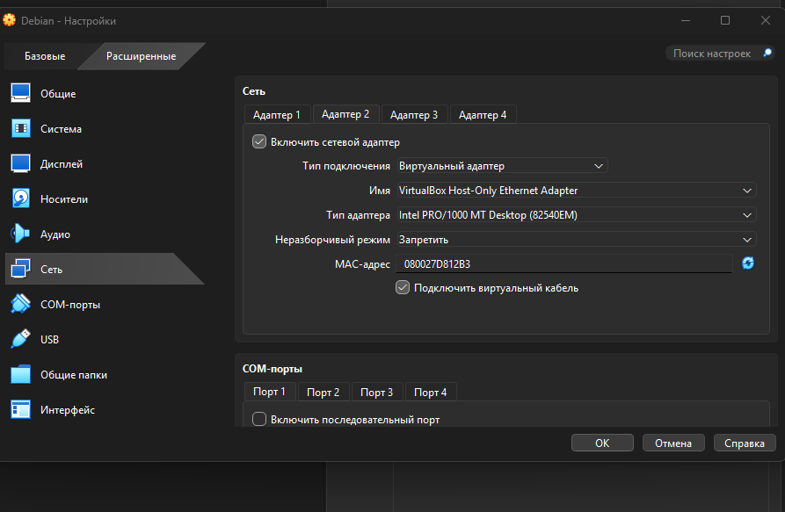
Рисунок 1 — Новый адаптер

Получить информацию о сети
- Введите команду ip address
Использованные команды: ip address
Bидны три интерфейса — lo, enp0s3 (NAT), enp0s8 (Host-Only без IP)
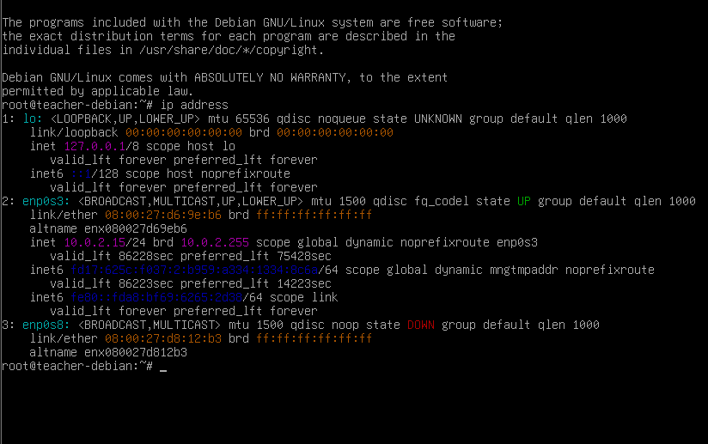
Рисунок 2 — Результат выполнения команды

Задать IP-адрес на третьем адаптере
- Установите на третьем адаптере любой незанятый подсети адрес из той же , что и ваша хост-машина. По умолчанию, для виртуального адаптера VirtualBox выделена сеть 192.168.56.0, а сама хост машина имеет адрес 192.168.56.1.
Использованные команды: ip address show enp0s8, ip address add 192.168.56.10/24 dev enp0s8
Вывод ip address show enp0s8: назначен адрес 192.168.56.10/24
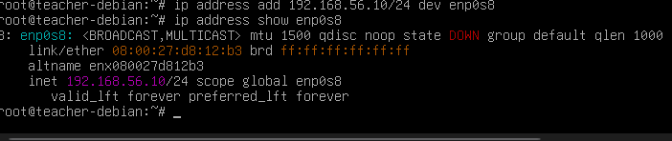
Рисунок 3 — Задан новый IP-адресс

Проверить связь с самим собой
- Проверьте связь с самим собой — то есть с адресом, который вы выставили на адаптере.
Использованные команды: ping -c 4 192.168.56.10
ping -c 4 192.168.56.10: 4 пакета, 0% потерь — связь с собой работает.
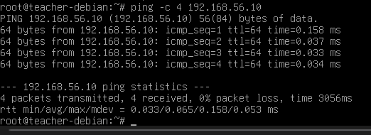
Рисунок 4 — Проверка связи

Проверка связи с хост-машиной
- Аналогичным образом проверьте связь с хост-машиной. Используйте адрес адаптера на хост-машине (по умолчанию — 192.168.56.1).
Использованные команды: ping -c 4 192.168.56.1
ping -c 4 192.168.56.1: 0% потерь — связь с хост-машиной есть
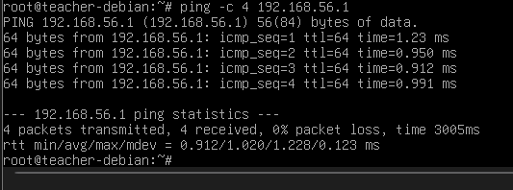
Рисунок 5 — Проверка с хост-машиной

Проверка связи из хост-машины в гостевую
- Теперь попробуйте выполнить проверку связи из хост-машины в гостевую путем использования командной строки на операционной системе хост-машины.
Использованные команды: ping 192.168.56.10
ping 192.168.56.10 из командной строки хоста: 0% потерь — обратная связь работает

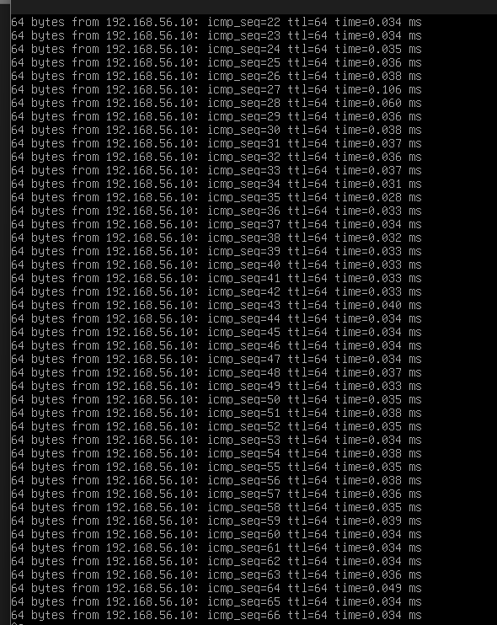
Рисунок 6 — Проверка из хост-машины в гостевую

Выводы
В процессе выполнения домашнего задания я создала дополнительный Host-Only адаптер в VirtualBox, назначила ему IP-адрес и проверила связь между виртуальной машиной и хост-машиной в обоих направлениях. Все проверки прошли успешно. Полученные навыки пригодятся для администрирования Linux-серверов и диагностики сетевых подключений.

